Cálculo

Atividade de cálculo em R



Professor: Eduardo Verri

Integrantes: Christian Miguel

Erica Rodrigues

Henrique Lipert

Tiago Navarro

Lista de exercícios de cálculo com R

1) A linguagem R tem uma especificidade de aplicações: Justifique por que é aplicada para:

a) Aplicações estatísticas. Dê um exemplo prático:

É bom para plotar gráficos rapidamente. Permite ter uma visão dividida de gráficos em relação aos dados com os quais você está trabalhando além de criar insights em cima disso.

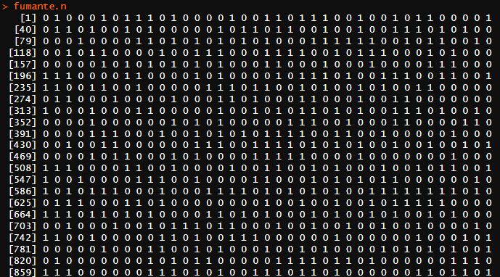

b) Criação de visualizações gráficas. Dê um exemplo prático:

Visualização de dados por meio de gráficos mais rapidamente além de extrair informações através de uma análise visual.

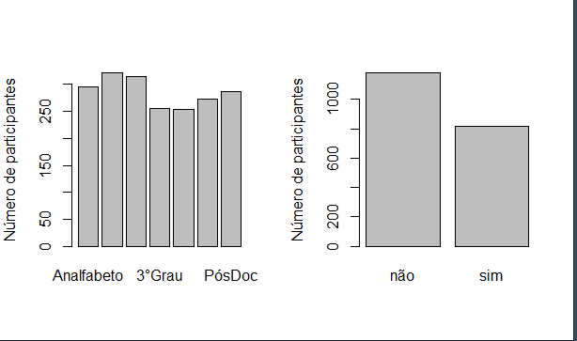

c) Implementação de modelos matemáticos. Dê um exemplo de modelagem matemática na prática.

É possível atribuir valores à variáveis e executar operações matemáticas de vários tipos.

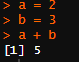

3) Dados dois quadros, análise e utilize o quadro 2 para criar colunas novas no quadro 1. E plote uma representação gráfica de barras do faturamento de cada vendedor. Faça insights:

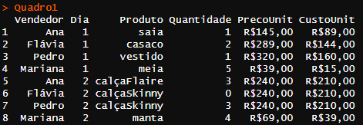[

4) Crie o seguinte código em R: Dados dois valores, retorna o maior entre eles. Obs.: Insira mensagens de aviso para o usuário caso o valor que ele insira não seja numérico. <a fazer>

5) Utilizando seed =10, crie um vetor de valores numéricos com o seguinte código: set.seed(seed) vetorNumerico <- sample(x = 1:25, size = 800, replace = TRUE) Calcule a frequência em que cada número aparece.

6) Para estudar o comportamento das vendas, um administrador coleta informações sobre o número de itens vendidos nos últimos 30 dias. Simule a coleta destes dados, onde as vendas variem entre 28 e 52 unidades. Use set.seed(50), de forma que possamos reproduzir os resultados dos chamados de Geradores de Números Aleatórios. Estes são, na verdade, Pseudo-Aleatórios porque são totalmente algorítmicos: dada a mesma semente, você obtém a mesma sequência.

a) Plote um gráfico de dispersão da quantidade de vendas por dia.

b) Qual foi a variação das vendas no mês de análise?



c) Qual é a média de quantidade de vendas?



d) Construa o histograma da frequência de vendas. Coloque o título e os rótulos nos eixos e determine uma cor para o histograma.

7) Gere as seguintes sequências e atribua a uma variável:

8) Atribua a data de hoje para a variável x e a data do seu nascimento para a variável y e verifique a sua idade em dias. Verifique se sua idade está correta em anos.

9)

a) Quantas calças (flaire + skinny) foram vendidas? Qual o Faturamento total em calças?

720 + 720 = 1440 de faturamento total em calças.

b) Qual vendedor obteve maior desempenho de vendas (maior faturamento)? E qual vendedor obteve menor desempenho?

Pedro tiveram os melhores resultados de faturamento. Já o pior foi a Mariana, com o pior desempenho.

c) Qual faturamento gerado pelo vendedor Pedro?

720 + 320 = 1040 de faturamento.

10) Para estudar o desempenho dos vendedores, o gerente de uma loja de vestuário coleta informações sobre o número de peças vendidas por cada vendedor nos últimos 30 dias. Simule a coleta destes dados, conforme as instruções: <a fazer>

a) Use set.seed(20);

b) os vendedores são: Ana, Flavia, Pedro e Mariana. Cada vendedor deve apresentar dados referentes às suas vendas para os 30 dias; (Dica: use a função rep() e a cada 4 elementos repita a lista de vendedores; Faça o vetor dias ter tamanho 30\*4);

c) os produtos comercializados são: calçaFlaire, calçaSkinny, vestido, blusa, manta, saia, casaco, meia; as vendas devem variar entre 0 e 5 unidades diárias;

11) Crie as seguintes funções:

Dado um vetor, retorna um novo vetor de somas acumuladas a cada posição. Exemplo: Entrada: x <- c(1,3,8,2,1,3) ; Saída: 1, 4, 12, 14, 15, 18.

12) Projetinho: Dada a base de dados de temperatura das cidades do mundo, com o arquivo em csv, aplique técnicas de ETL e sumarizações para criar uma nova tabela que apresente a média do último ano de coleta das temperaturas de cada cidade. Utilize as ferramentas que você domina. Feito isso, apresente um gráfico das cidades que tem as 5 maiores temperatura mundiais. Avalie se vc precisa tratar os dados, limpar, excluir, para que surjam novas tabelas, mais reduzidas, de modo a facilitar os insights. Mostre com prints de tela todas fases do projetinho. <a fazer>